Нормативы программы анализа
  - Программа «Атом 3.3»

Нормативные параметры метрологических характеристик методик анализа задаются в режиме «Нормативы» программы «Атом». Все возможные значения сгруппированы в несколько вкладок таблицы. Во вкладке «базовый» расположены предыдущие варианты нормативов, а во вкладке «ГОСТ Р ИСО 5725» - нормативные значения согласно действующему ГОСТ «Точность (правильность и прецизионность) методов и результатов измерений».
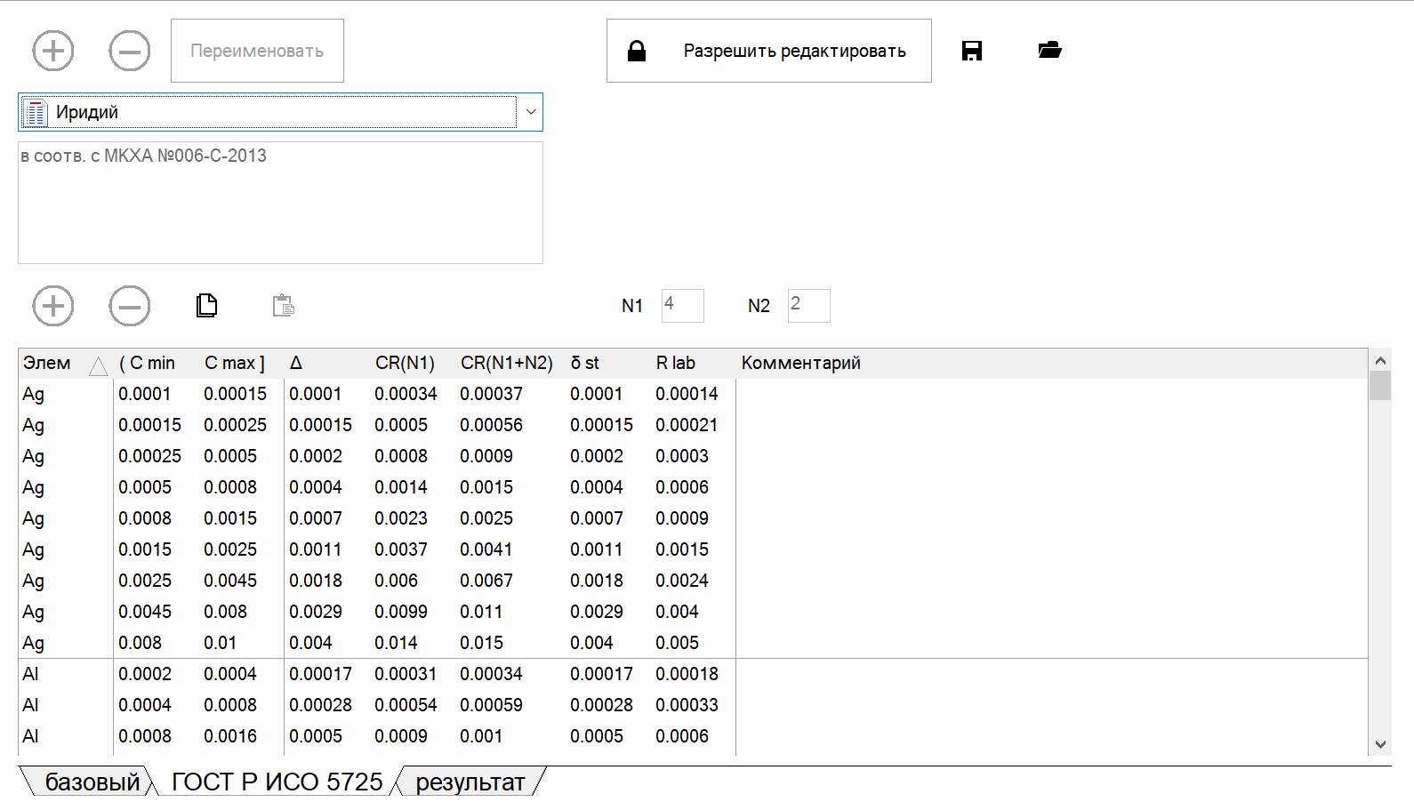
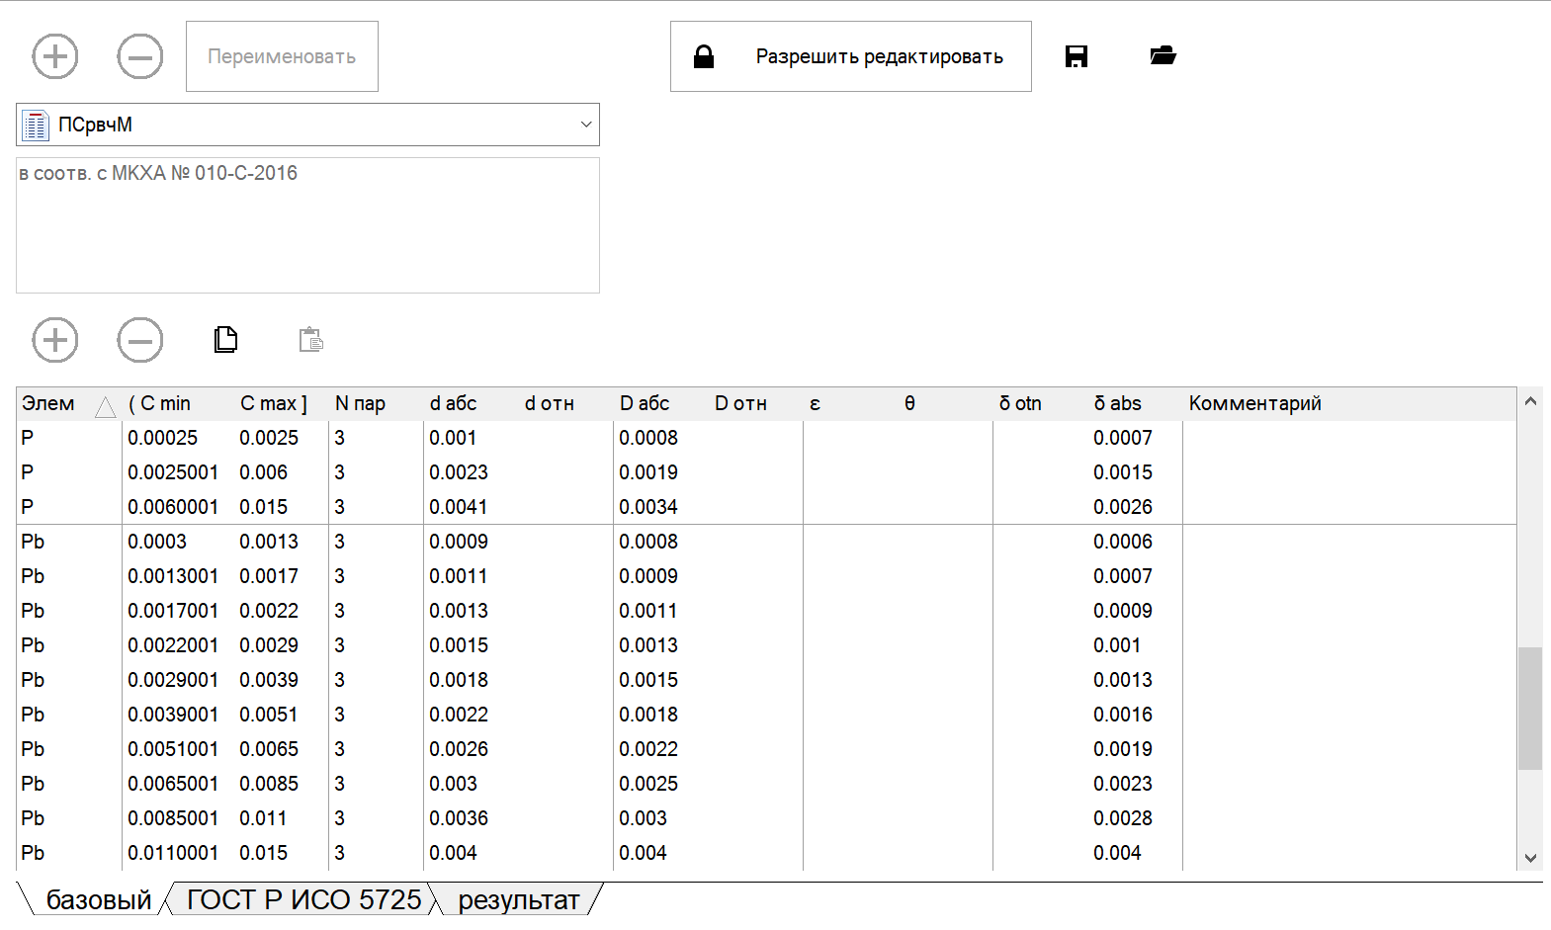

В каждой строке таблицы задается название химического элемента и диапазон содержаний, для которого применяются значения нормативов. Левая граница диапазона не включается, а правая включается в диапазон (C_{min} < C ≤ C_{max}). Если диапазон содержаний не задан (пустые поля значений границ), то такие значения будут применяться к любому содержанию, к которому не удастся найти подходящую строку таблицы.
Для поиска строки таблицы нормативов с подходящим диапазоном содержаний используется либо среднее содержание по пробе, либо заданное содержание в стандартном образце.
Значения нормативов из вкладки «ГОСТ Р ИСО 5725» возможно задавать в виде выражения
$$A*x±B$$
Например: «0.0009*С+0.00003», «0.001*С», «0.004х», «0.0011». Допустимо использовать строчные или прописные символы «С» или «Х», знак «умножение» можно опускать.
Значения базового норматива вычисляются как
$$d_{абс}+C*d_{отн}$$
Не заданные значения считаются равными «0».

Строка «среднее» таблицы анализа

Для каждой колонки таблицы анализа с числовыми значениями, для каждого образца выводится среднее арифметическое по значениям, соответствующим параллельным определениям образца.
Для колонки «концентрация» выполняются следующие дополнительные операции.
- Проверяется допустимость вычисленного среднего значения. Рабочий диапазон градуировочной зависимости регулируется во вкладке «Концентрация» - значения С_{min} и С_{max.} В случае выхода за допустимый диапазон, в таблице анализа выводится значение «<С_{min}» или «>С_{max}».
- Проверяется попадание вычисленного значения в заданный контрольный диапазон содержаний. Диапазон задаётся во вкладке «Концентрация» - значения С_{нижняя} и С_{верхняя} или с помощью опции «контроль марки сплава» в «Общие настройки анализа». Выпадающие значения подкрашиваются красным цветом.
Значение округляется в соответствии с разделом «Точность представления».

Строка «результат» таблицы анализа

Значения в строке «результат» вычисляются только для колонки «концентрация». Значение обычно равно значению из строки «среднее» за исключением нескольких вариантов.
- Нет вычисленных значений концентраций ни для одного параллельного определения в случае слишком низкого содержания. Например, слишком мала интенсивность спектральной линии. В этом случае в строке «результат» будет выведено значение «<С_{min}», где С_{min} – нижняя граница рабочего диапазона градуировочной зависимости.
- Сработало одно из условий контроля содержаний (настройки анализа, вкладка «Контроль»). В этом случае, в зависимости от настроек, выводится либо текст «Н/Д» (Нет Данных), либо значение «<$\overline{C}$», где $\overline{C}$ – вычисленное значение средней концентрации по образцу.
- Если сработал любой контроль повторяемости(сходимости) параллельных определений, то в качестве результата выводится медиана.
- Если есть нормальное числовое значение результата (не диапазонное и не текст), то оно может быть заменено значением, указанным в таблице нормативов во вкладке «результат». Это может быть как числовое значение, так и текст.
Значение округляется в соответствии с разделом «Точность представления».

Точность представления

При выводе в таблице анализа и, в некоторых случаях, при вычислениях (см. «Стабильность градуировочных характеристик», «Повторяемость по ГОСТ Р ИСО 5725»), числовые значения округляются до заданного количества верных знаков.
В программе есть несколько способов указания требуемых значений точности:
- Список количества значащих цифр в настройках таблицы анализа, вкладка «Таблица».
- Строка «Среднее» списка количества значащих в настройках таблицы анализа, вкладка «Таблица». Возможно задать значение «авто». При этом, для вычисления количества значащих, программа будет использовать следующий алгоритм.

Вычисляется относительное среднеквадратичное отклонение (ОСКО):
$$s_{r}=\frac{\sqrt{\frac{\sum_{i=1}^{n}{{\left(\overline{C}-C_{i}\right)}^{2}}}{n-1}}}{\overline{C}}$$
где
$\overline{C}$ - среднее арифметическое значение параллельных определений,
$С_{i}$ - значение концентрации в i-ом параллельном определении,
n - количество параллельных определений.
И, далее, определяется количество значащих $n_{dig}$:
если ( $s_{r}$ > 0.1 ) $n_{dig}$ = 2
иначе если ( $s_{r}$ > 0.01 ) $n_{dig}$ = 3
иначе если ( $s_{r}$ > 0.001 ) $n_{dig}$ = 4
иначе если ( $s_{r}$ > 0.0001 ) $n_{dig}$ = 5
иначе если ( $s_{r}$ > 0.00001) $n_{dig}$ = 6
иначе $n_{dig}$ = 2

- Значение абсолютной погрешности $Δ$ из норматива по ГОСТ Р ИСО 5725. При вводе значений этого норматива программа запоминает количество введенных значащих цифр. Таким образом, значения «0.0016», «0.00028» и «0.030» задают две значащие цифры, а «0.0004» и «0.05» - одну.
- Количество значащих цифр из норматива, вкладка «результат», колонка «точность».

Введенные значения точности используются следующим образом:
значение | точность
Значения «С», «I» и т.д. параллельных определений. | а)
Строка значений таблицы анализа «среднее» | b)
Строка «медиана» | b)
«результат» | d), c), b)
«доверительный интервал» | c), a) «Статистика»
Остальные статистики | а) «Статистика»

Доверительный интервал

Если задано значение $Δ$ норматива по ГОСТ Р ИСО 5725, то
$$μ±Δ_{x}=\overline{C}±Δ$$

иначе, если заданы значения δ_{abs} или δ_{otn} базового норматива, то
$μ±Δ_{x}=\overline{C}±$ ${{(δ}_{abs}+δ}_{otn}*\overline{C)}$

$μ±Δ_{x}=\overline{C}±t\left(P,n-1\right)*\frac{s_{x}}{\sqrt{n}}$

иначе, если распределение результатов не логнормальное, то
иначе, если распределение результатов логнормальное, то
$\left(\overline{X}*Δ_{x_{1}}≤μ≤\overline{X}*Δ_{x_{2}}\right)=\left(\overline{C}*\frac{1}{{10}^{t\left(P,n-1\right)*\frac{s_{lgx}}{\sqrt{n}}}}≤C≤\overline{C}{*10}^{t\left(P,n-1\right)*\frac{s_{lgx}}{\sqrt{n}}}\right)$

$\overline{C}$ - среднее арифметическое значение параллельных определений,
n - количество параллельных определений,
$s_{x}$ - выборочное среднеквадратическое отклонение (СКО),
$s_{lgx}$ - выборочное среднеквадратическое отклонение логарифмированных значений,
$μ$ - неизвестное математическое ожидание распределения,
$Δ_{x}$ - диапазон доверительного интервала,
P - уровень доверительной вероятности 0.95 или 0.99,
$t\left(P,n\right)$ - коэффициенты Стьюдента:
n | 2 | 3 | 4 | 5 | 6 | 7 | 8 | 9 | 10
t(0.95) | 4.30 | 3.18 | 2.78 | 2.57 | 2.45 | 2.37 | 2.31 | 2.26 | 2.23
t(0.99) | 9.93 | 5.84 | 4.60 | 4.04 | 3.71 | 3.50 | 3.36 | 3.25 | 3.17

Проверка приемлемости результатов измерений и установление окончательного результата по ГОСТ Р ИСО 5725
- Выполняется N1 параллельных измерений.
- Оценивается повторяемость выполненных измерений согласно разделам «Повторяемость по ГОСТ Р ИСО 5725», «Сходимость по базовому нормативу» и др.
- Если условие повторяемости соблюдается, то в качестве окончательного результата принимается среднее арифметическое N1 параллельных измерений.
- Иначе выполняют ещё N2 измерений.
- Если условие повторяемости соблюдается, то в качестве окончательного результата принимается среднее арифметическое N1+N2 параллельных измерений.
- Иначе за результат принимают медиану N1+N2 параллельных измерений.
Выполнить N1 измерений
$$\left|C_{max}-C_{min}\right|≤CR(N1)$$
Выполнить ещё N2 измерений
$$\overline{C}=\frac{\sum_{i}^{N1}{C_{i}}}{N1}$$
да
нет
нет
$$\left|C_{max}-C_{min}\right|≤CR(N1+N2)$$
да
$$\overline{C}=\frac{\sum_{i}^{N1+N2}{C_{i}}}{N1+N2}$$
$$\overline{C}=медиана(C_{1}, C_{2},…,C_{N1+N2})$$

Поддержка этой процедуры в программе:
- Режим «Нормативы», вкладка «ГОСТ Р ИСО 5725», можно задать параметры N1 и N2, а также CR(N1) и CR(N1+N2).
- Раздел «Повторяемость по ГОСТ Р ИСО 5725» выбирает соответствующее значение CR(n).
- Строка «результат» таблицы анализа выводит либо среднее либо медиану в соответствии с результатом оценки повторяемости.

Повторяемость по ГОСТ Р ИСО 5725

$$X_{повторяемость}=\left|C_{max}-C_{min}\right|$$

$C_{max}$ - максимальное значение концентрации параллельных определений,
$C_{min}$ - минимальное значение концентрации параллельных определений.

Если количество параллельных определений равно N1, то
X_{ok} = CR(N1)
иначе, если количество параллельных определений равно N1+N2, то
X_{ok} = CR(N1+N2)
иначе, если количество параллельных определений равно $n$ и n < N1+N2, то
$$X_{ok}=CR(N1)*\frac{Q(P,n)}{Q(P,N1)}$$
иначе n > N1+N2 и
$$X_{ok}=CR(N1+N2)*\frac{Q(P,n)}{Q(P,N1+N2)}$$

Q(P,n) - квантили распределения размахов:
n | 2 | 3 | 4 | 5 | 6 | 7 | 8 | 9 | 10
Q(0.95) | 2.8 | 3.3 | 3.6 | 3.9 | 4.0 | 4.2 | 4.3 | 4.4 | 4.5

Норматив считается выполненным, если
$X_{повторяемость}$ ≤ X_{ok}

Перед выполнением сравнения значения $X_{повторяемость}$ и X_{ok} округляются до заданного количества верных знаков (настройки таблицы анализа, значение «Статистика» в списке количества значащих цифр).

Сходимость по базовому нормативу

$$X_{сходимость}=\left|C_{max}-C_{min}\right|$$

$C_{max}$ - максимальное значение концентрации элемента в образце,
$C_{min}$ - минимальное значение концентрации элемента в образце.

$$X_{ok}=(d_{абс}+d_{отн}*\overline{C})*\frac{Q(P,n)}{Q(P,N_{пар})}$$

$\overline{C}$ - среднее вычисленное значение концентрации,
P - уровень доверительной вероятности 0.95 или 0.99,
n - количество параллельных определений,
N_{пар} - заданное в нормативе количество параллельных определений,
Q(P,n) - квантили распределения размахов:
n | 2 | 3 | 4 | 5 | 6 | 7 | 8 | 9 | 10
Q(0.95) | 2.8 | 3.3 | 3.6 | 3.9 | 4.0 | 4.2 | 4.3 | 4.4 | 4.5

Норматив считается выполненным, если
X _{сходимость} ≤ X_{ok}

Перед выполнением сравнения, значения $X_{сходимость}$ и X_{ok} округляются до заданного количества верных знаков (настройки таблицы анализа, значение «Статистика» в списке количества значащих цифр).

Однородность стандартных образцов

Для стандартного образца вычисляется выборочное среднеквадратическое отклонение
$$X_{однородность}=\sqrt{\frac{\sum_{i=1}^{n}{{(\overline{C}-C_{i})}^{2}}}{n-1}}$$

$\overline{C}$ - среднее арифметическое значение параллельных определений,
$С_{i}$ - значение концентрации в i-ом параллельном определении,
n - количество параллельных определений.

Значение норматива
$$X_{ok}=ε*\overline{C}$$

$\overline{C}$ - среднее арифметическое значение параллельных определений,
$ε$ - заданное значение из базового норматива.

Норматив считается выполненным, если
X _{однородность} ≤ X_{ok}

Погрешность

Для образца сравнения вычисляется разница

$$X_{стабильность}=\left|C_{co}-\overline{C}\right|$$

$C_{co}$ - заданная концентрация элемента в стандартном образце,
$\overline{C}$ - среднее вычисленное значение концентрации.

Если задано значение δ_{st} норматива по ГОСТ Р ИСО 5725, то
X_{ok} = δ_{st}
иначе, если заданы значения δ_{abs} или δ_{otn} базового норматива, то
X_{ok} = δ_{abs} + δ_{otn}*$\overline{C}$

Норматив считается выполненным, если
X_{стабильность} ≤ X_{ok}

Перед выполнением сравнения значения X_{стабильность} и X_{ok} округляются до заданного количества верных знаков (настройки таблицы анализа, значение «Статистика» в списке количества значащих цифр).

Оперативный контроль погрешности
Инструмент «Метрология / Оперативный контроль погрешности».

Последовательно, для каждой выбранной линии выполняются следующие процедуры:
- Контроль погрешности согласно разделу «Погрешность (стабильность градуировочных характеристик)».
- Контроль повторяемости согласно «Повторяемость по ГОСТ Р ИСО 5725» и «Сходимость по базовому нормативу».
- Вывод отчета о выполненной процедуре на экран и экспорт в «Excel».

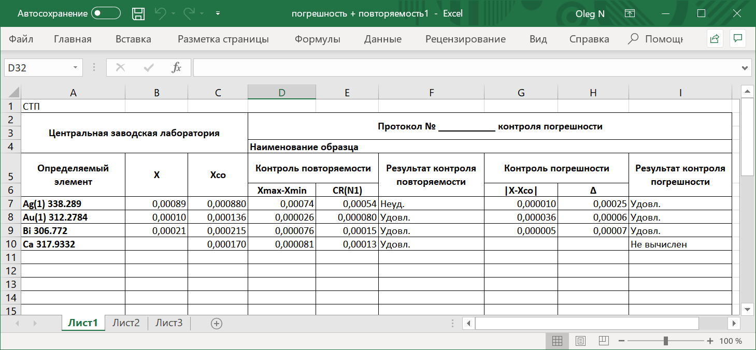

Контроль воспроизводимости через погрешность

Введено для совместимости с некоторыми устаревшими нормативными процедурами. Включается во вкладке «базовый» режима «Нормативы».
Для образца сравнения вычисляется

$$∆C=\left|C_{co}-\overline{C}\right|$$

$$δ_{ст}=δ_{abs}+δ_{otn}*\left(\overline{C}+C_{co}\right)/2$$

$C_{co}$ - заданная концентрация элемента в стандартном образце,
$\overline{C}$ - среднее вычисленное значение концентрации.

Норматив считается выполненным, если
$$∆C≤δ_{ст}$$

Перед выполнением сравнения значения $∆C$ и $δ_{ст}$ округляются до заданного количества верных знаков (настройки таблицы анализа, значение «Статистика» в списке количества значащих цифр).

Контрольные карты Шухарта. Карта повторяемости (сходимости).

R - карта, стандартное значение задано.
Анализируются величины размахов r_{i} по параллельным определениям заданного образца.

Вычисляется величина
$$σ_{0}=\frac{d_{абс}+d_{отн}*C_{co}}{Q\left(n\right)}$$
$C_{co}$ - заданная концентрация элемента в образце,
$n$ - заданное количество параллельных,
$Q(n)$ - квантили распределения размахов:
n | 2 | 3 | 4 | 5 | 6 | 7 | 8 | 9 | 10
Q(n) | 2.77 | 3.31 | 3.63 | 3.86 | 4.03 | 4.17 | 4.29 | 4.39 | 4.47

Центральная линия $CL$, верхняя $UCL$ и нижняя $LCL$ контрольные границы:
$CL=d_{2}\left(n\right)*σ_{0}$
$$UCL=D_{2}\left(n\right)*σ_{0}$$
$$LCL=D_{1}\left(n\right)*σ_{0}$$
n | 2 | 3 | 4 | 5 | 6 | 7 | 8 | 9 | 10
$$d_{2}\left(n\right)$$ | 1.128 | 1.693 | 2.059 | 2.326 | 2.534 | 2.704 | 2.847 | 2.970 | 3.078
$$D_{1}\left(n\right)$$ | 0.000 | 0.000 | 0.000 | 0.000 | 0.000 | 0.204 | 0.388 | 0.547 | 0.687
$$D_{2}\left(n\right)$$ | 3.686 | 4.358 | 4.696 | 4.918 | 5.078 | 5.204 | 5.306 | 5.393 | 5.469

Контрольные карты Шухарта. Карта прецизионности (воспроизводимости).

R - карта скользящих размахов индивидуальных значений, стандартное значение задано.
Анализируются величины скользящего размаха $R_{i}=\left|C_{i}-C_{i-1}\right|$, где $C_{i}$ – i-е содержание заданного образца.

Вычисляется величина
$$σ_{0}=\frac{D_{абс}+D_{отн}*C_{co}}{Q\left(2\right)}$$
$C_{co}$ - заданная концентрация элемента в образце,
$Q(n)$ - квантили распределения размахов:
Q(2) | 2.77

Центральная линия $CL$, верхняя $UCL$ и нижняя $LCL$ контрольные границы:
$CL=d_{2}\left(2\right)*σ_{0}$
$$UCL=D_{2}\left(2\right)*σ_{0}$$
$$LCL=D_{1}\left(2\right)*σ_{0}$$
$$d_{2}\left(2\right)$$ | 1.128
$$D_{1}\left(2\right)$$ | 0.000
$$D_{2}\left(2\right)$$ | 3.686

Контрольные карты Шухарта. Карта погрешности (правильности, систематической погрешности).

X - карта индивидуальных значений.
Анализируются значения содержаний C_{i} заданного образца.

Если задано значение $δ_{st}$ норматива по ГОСТ Р ИСО 5725, то
$$σ_{0}=δ_{st}$$
иначе, если заданы значения δ_{abs} или δ_{otn} базового норматива, то
$$σ_{0}=δ_{abs}+δ_{otn}*C_{co}$$

$C_{co}$ - заданная концентрация элемента в образце.

Центральная линия $CL$, верхняя $UCL$ и нижняя $LCL$ контрольные границы:
$$CL=C_{co}$$
$$UCL=C_{co}+3*σ_{0}$$
$$LCL=C_{co}-3*σ_{0}$$

